实验二：数字图像频域增强实验
本次作业需要提交以下内容：
提交内容 | 详细要求
作业文档 | 对算法原理进行简单说明；  展示实验效果（每个实验的测试图片不得少于2张，实验用图像自行选择。）；  对实验结果进行分析。
程序源代码 | 相关程序的全部源代码，要求能够正常编译和运行。

作业一：灰度图像的频域滤波器
问题1：对灰度图像进行DFT变换，在频域上分别使用理想的高通和低通滤波器进行滤波，显示滤波后的频域图像，以及IDFT变换后的空域图像，观察振铃现象。要求实验采用两种不同的截止频率。

原理：高通滤波是指让高频信息通过，低频信息被阻挡；低通滤波是指让低频信息通过，高频信息被阻挡。先将原始图像进行DFT变换，它将一张图像高频部分显示在外围，而低频部分显示在中间，再选择对其中的高频部分或低频部分进行阻挡，即可实现高通/低通滤波。

原始图像 | 高通滤波频域图像 | 空域图像 | 高通滤波频域图像 | 空域图像
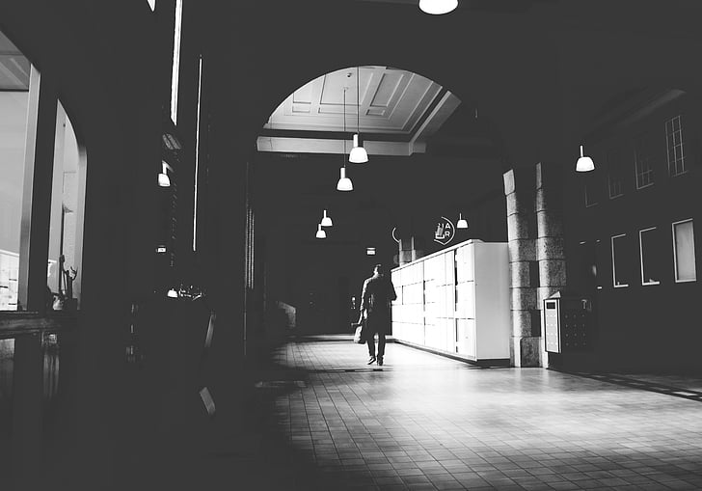 | 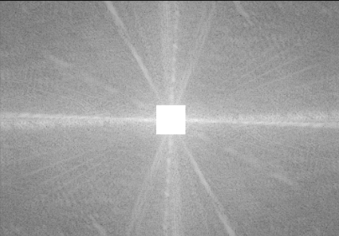 | 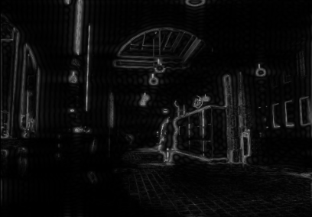 | 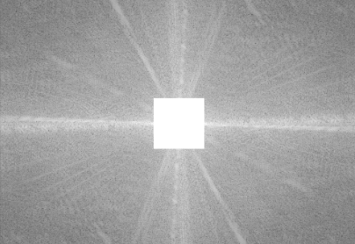 | 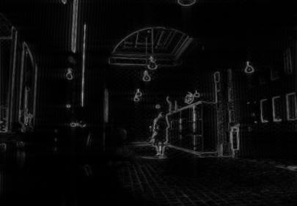
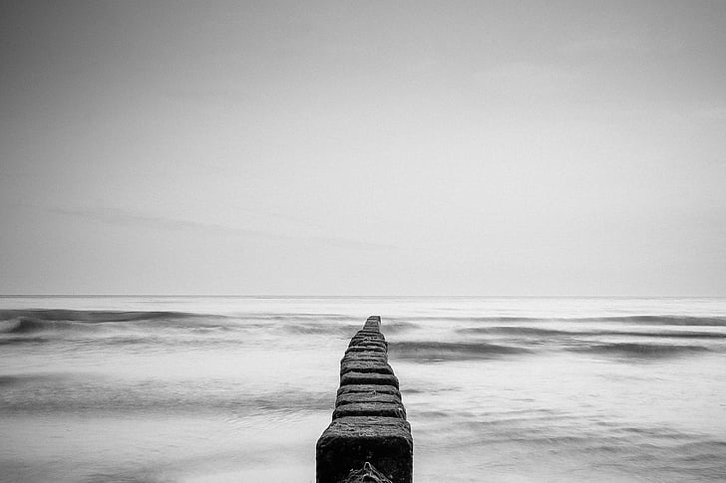 | 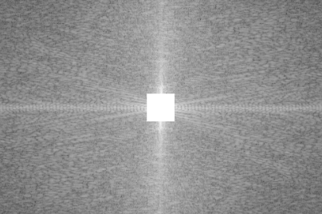 | 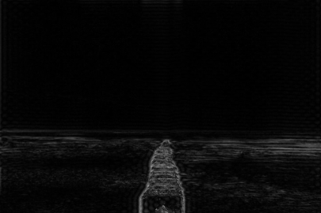 | 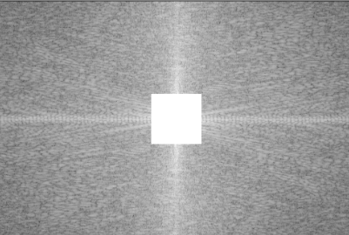 | 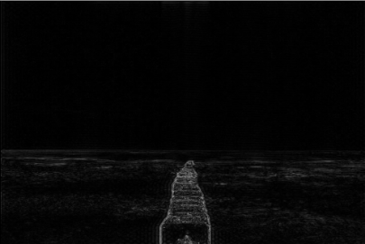

原始图像 | 低通滤波频域图像 | 空域图像 | 低通滤波空域图像 | 空域图像
 | 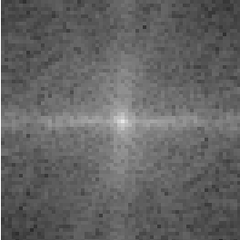 | 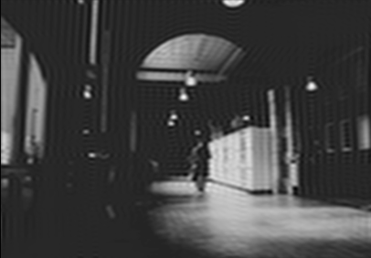 | 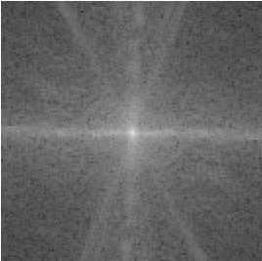 | 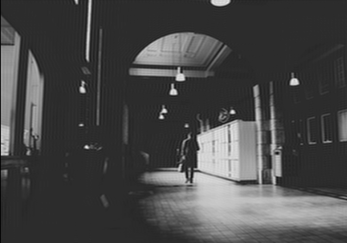
 | 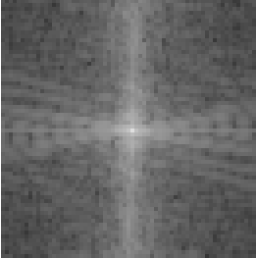 | 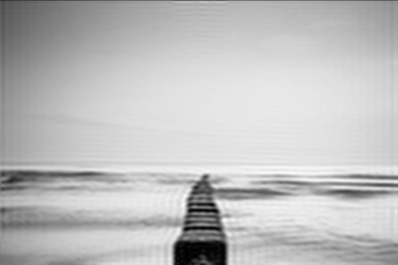 | 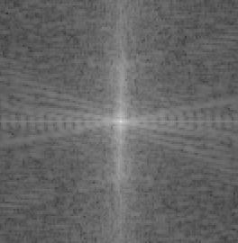 | 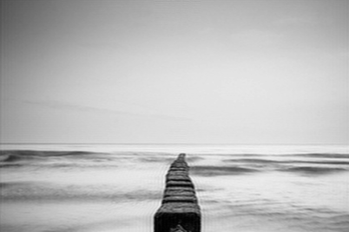

体会:高通滤波可以很好的提取图像的高频细节信息，细节存在一定的振铃效应，随着截止频率的放大，振铃效应有所缓解。低通滤波可以进行图像平滑，但也存在振铃效应。

作业二：灰度图像的离散余弦变换
问题1：对输入的灰度图像进行分块，每一块图像为8*8像素的大小。对分块图像进行离散余弦变换，输出频谱图（DCT系数）；
原理：离散余弦变换，是可分离的变换，其变换核为余弦函数。先将原始图像切割为8x8像素块，进行离散余弦变换最后将像素块拼接即可得到频谱图。

原始图像 | 频谱图 | 还原图
 | 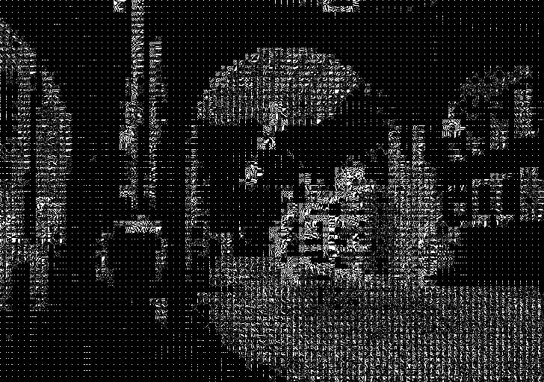 | 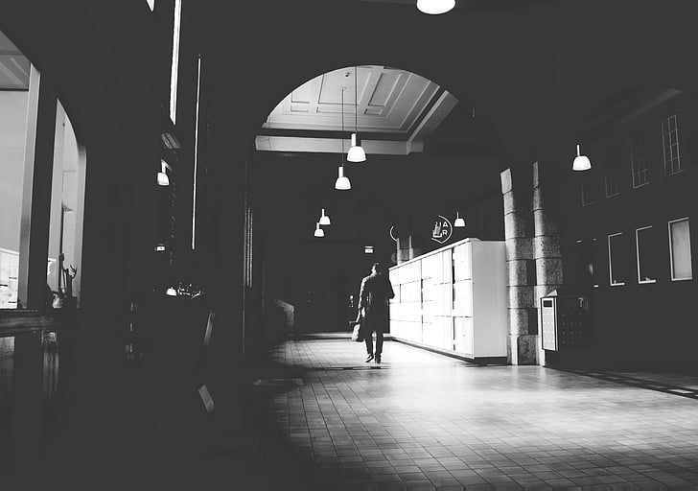
 | 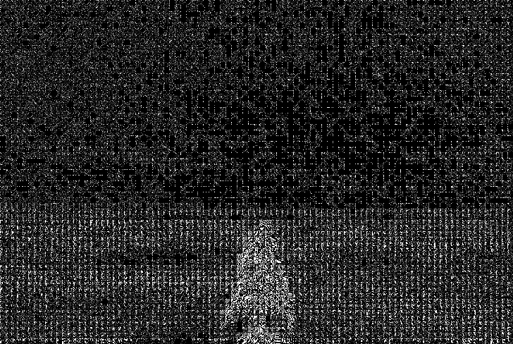 | 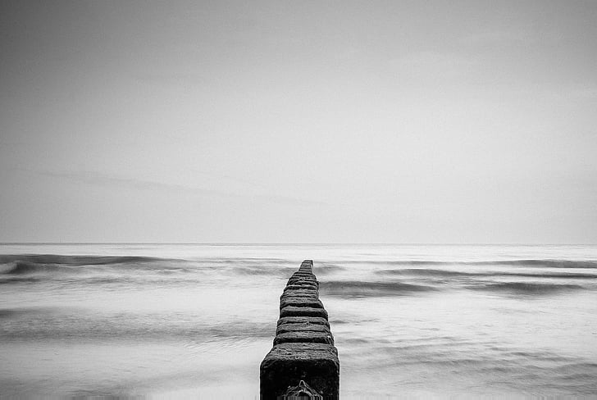

问题2：尝试改变部分的DCT系数（例如可以自行设计量化表，或者单纯修改直流、交流系数）；
原理：将交流系数改为0，进行分块DCT变换。
原始图像 | 频谱图 | 还原图
 |  | 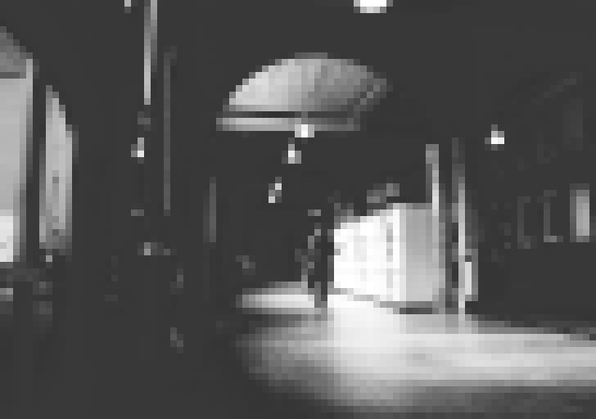
 |  | 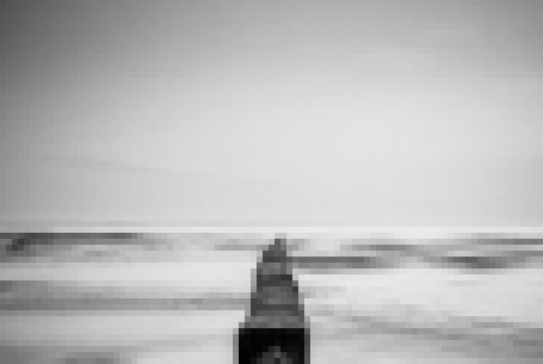

问题3：通过离散余弦逆变换，还原出图像，观察与原图像之间的区别，分析修改的系数与图像修改效果之间的关联。
体会：进行DCT变换后，平滑区域数据主要集中在左上角，并且还原后图像质量较佳，可以用于图像压缩等方向，将交流系数改为0后，高频细节减少，凸显了低频信息。

import cv2
import numpy as np
import matplotlib.pyplot as plt
def to_gray(path):
img = cv2.imread(path)
img_gray = cv2.cvtColor(img, cv2.COLOR_BGR2GRAY)
return img_gray
def show(img, name='img'):
cv2.imshow(name, img)
cv2.waitKey(0)
cv2.destroyAllWindows()
def show_plt(img):
plt.imshow(img, 'gray')
plt.show()
# 傅里叶变换
def DFT(img):
dft = cv2.dft(np.float32(img), flags=cv2.DFT_COMPLEX_OUTPUT)
fshift = np.fft.fftshift(dft)
return fshift
# 高通滤波器
def high(path):
img = to_gray(path)
rows, cols = img.shape
fshift = DFT(img)
crow, ccol = int(rows / 2), int(cols / 2) # 中心位置
mask = np.ones((rows, cols, 2), np.uint8)
mask[crow - 30:crow + 30, ccol - 30:ccol + 30] = 0
# 掩膜图像和频谱图像乘积
f = fshift * mask
ori = 20 * np.log(cv2.magnitude(fshift[:, :, 0], fshift[:, :, 1]))
result = 20 * np.log(cv2.magnitude(f[:,:, 0], f[:, :, 1]))
# plt.imshow(ori, cmap="gray")
plt.imshow(result, cmap="gray")
# plt.savefig("result.jpg", dpi = 300, bbox_inches = "tight")
plt.show()
# 傅里叶逆变换
ishift = np.fft.ifftshift(f)
iimg = cv2.idft(ishift)
res = cv2.magnitude(iimg[:, :, 0], iimg[:, :, 1])
# print(res)
show_plt(res)
# 低通滤波器
def low(path):
img = to_gray(path)
rows, cols = img.shape
fshift = DFT(img)
crow, ccol = int(rows / 2), int(cols / 2) # 中心位置
mask = np.zeros((rows, cols, 2), np.uint8)
mask[crow - 100:crow + 100, ccol - 100:ccol + 100] = 1
# 掩膜图像和频谱图像乘积
f = fshift * mask
ori = 20 * np.log(cv2.magnitude(fshift[:, :, 0], fshift[:, :, 1]))
result = 20 * np.log(cv2.magnitude(f[:,:, 0], f[:, :, 1]))
# plt.imshow(ori, cmap="gray")
plt.imshow(result, cmap="gray")
# plt.savefig("result.jpg", dpi = 300, bbox_inches = "tight")
plt.show()
# 傅里叶逆变换
ishift = np.fft.ifftshift(f)
iimg = cv2.idft(ishift)
res = cv2.magnitude(iimg[:, :, 0], iimg[:, :, 1])
show_plt(res)
gray_imgs = ['./gray1.jpg', './gray2.jpg']
"""
for img in gray_imgs:
high(img)
"""
def dct(img):
C_temp = np.zeros((8, 8))
C_temp[0, :] = 1 * np.sqrt(1 / 8)
for i in range(1, 8):
for j in range(8):
C_temp[i, j] = np.cos(np.pi * i * (2 * j + 1) / (2 * 8)
) * np.sqrt(2 / 8)
dst = np.dot(C_temp, img)
dst = np.dot(dst, np.transpose(C_temp))
dst1 = np.log(abs(dst)) # 进行log处理
img_recor = np.dot(np.transpose(C_temp), dst)
img_recor1 = np.dot(img_recor, C_temp)
return dst1, img_recor1
def dct_gray(path):
image = to_gray(path)
height, width = image.shape
if height % 8 != 0 or width % 8 != 0:
image = np.pad(image, ((0, (8 - height % 8) % 8),(0, (8 - width % 8) % 8)),"edge")
height, width = image.shape
f_patches = []
fi_patches = []
h_patches = np.vsplit(image, height // 8)
for i in range(height // 8):
wh_patches = np.hsplit(h_patches[i], width // 8)
f_patch = []
fi_patch = []
for j in range(width // 8):
# DCT 变换
patch_dct, patch_idct = dct(wh_patches[j].astype(np.float))
# IDCT 变换
# patch_idct = cv2.idct(patch_dct)
f_patch.append(patch_dct)
fi_patch.append(patch_idct)
f_patchs = np.hstack(f_patch)
f_patches.append(f_patchs)
fi_patchs = np.hstack(fi_patch)
fi_patches.append(fi_patchs)
image_dct = np.vstack(f_patches)
image_back = np.vstack(fi_patches).astype(np.uint8)
show(image_dct, 'dct')
show(image_back, 'restore')
for img in gray_imgs:
dct_gray(img)

